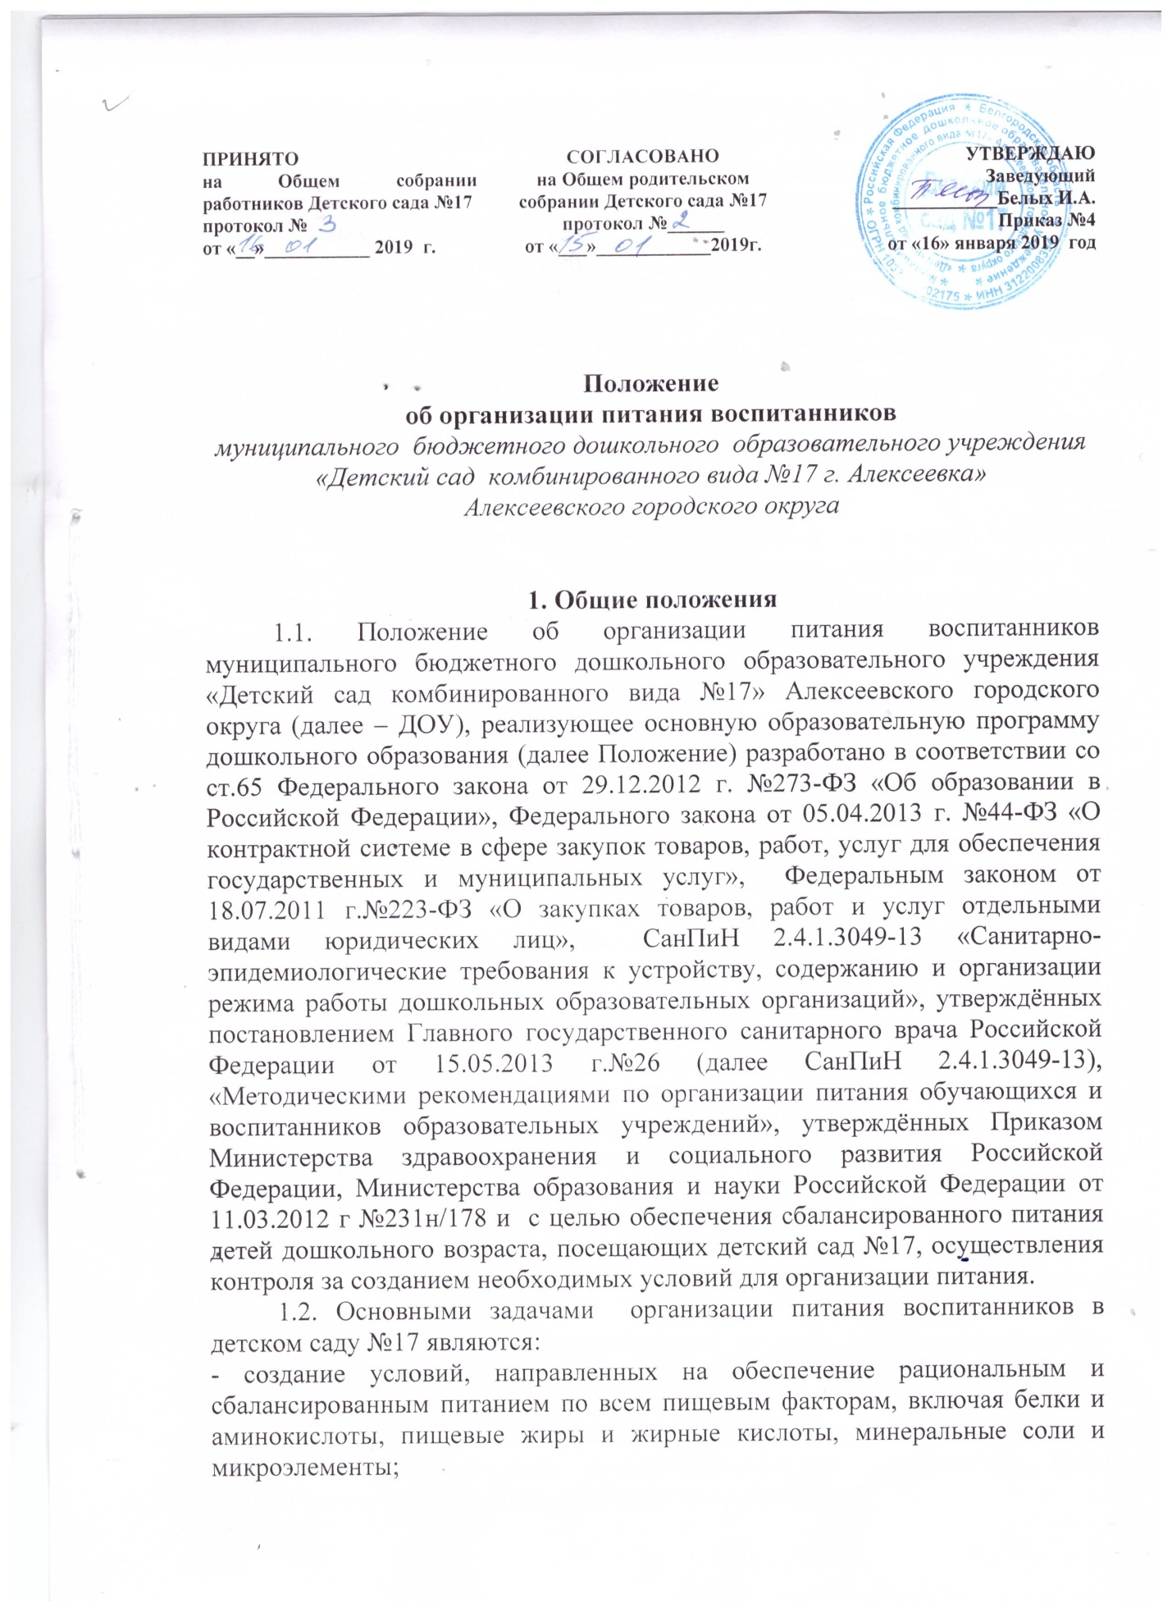

- соответствие энергетической ценности суточных рационов питания энергозатратам воспитанников образовательного учреждения;
- гарантирование качества и безопасности питания, пищевых продуктов, используемых в приготовлении блюд, включая обеспечение всех санитарных требований к состоянию пищеблока, поставляемым продуктам питания, их транспортировке, хранению, приготовлению и раздаче блюд;
- учет индивидуальных особенностей воспитанников детского сада (потребность в диетическом питании, пищевая аллергия и прочее);
- пропаганда принципов здорового и полноценного питания.

2. Организация питания в детском саду №17

2.1. Организация питания воспитанников возлагается на детский сад №17, осуществляющие образовательную деятельность.
2.2. Закупка и поставка продуктов питания в детский сад №17 осуществляется в порядке, установленном Федеральным законом от 05.04.2013 № 44-ФЗ «О контрактной системе в сфере закупок товаров, работ, услуг для обеспечения государственных и муниципальных нужд», Федеральным законом от 18.07.2011 года № 223-ФЗ «О закупках товаров, работ, услуг отдельными видами юридических лиц» на договорной основе, за счет средств платы родителей (законных представителей) за присмотр и уход за воспитанниками в детском саду №17.
2.3. Объемы закупки и поставки продуктов питания в детский сад №17 определяются в соответствии с нормами питания, утвержденными СанПиН 2.4.1.3049-13, примерным 10 дневном меню.
2.4. Питание воспитанников в детском саду №17 осуществляется согласно утвержденным нормам для детей в возрасте от 1 года до 3-х лет и от 3-х до 7 лет с учетом времени их пребывания в детском саду №17. Для детей, находящихся в детском саду №17 организуется пятиразовое питание (завтрак, второй завтрак, обед, уплотненный полдник, ужин).
2.5. В детском саду в соответствии с установленными санитарными требованиями должны быть следующие условия для организации питания воспитанников:
2.5.1. Производственные помещения для хранения, приготовления пищи, оснащенные необходимым оборудованием (холодильным, технологическим, весоизмерительным), инвентарем.
2.5.2.Помещения (места) для приема пищи, оснащенные мебелью, необходимым количеством столовой посуды.
2.5.3. Штатный персонал, владеющий технологией приготовления питания.
2.5.4.Разработанный и утвержденный порядок организации питания воспитанников (режим работы пищеблока, график выдачи готовых блюд, режим приема пищи, режим мытья посуды и кухонного инвентаря и т.д.).
2.5.5. Кладовщик, заместитель заведующего по административно – хозяйственной работе, повар, медицинский работник детского сада №17, согласно своим должностным обязанностям отвечают за:
- планирование закупок продуктов питания в соответствии с нормами и меню;
- своевременное составление первичных заявок и направление их в соответствующие инстанции для проведения совместных торгов;
- своевременное составление документации (мониторинга, обоснования и др.) при закупках у единственного поставщика продуктов питания, способом запроса котировок, аукционов, конкурсов;
- исполнение заключенных гражданско-правовых договоров (контрактов);
- приемку продуктов питания, включая внутреннюю экспертизу товара в соответствии со ст.41,58,94 ФЗ-44, СанПиН 2.4.1.3049-13 и бракераж, который включает в себя «Производственный контроль детского сада №17»:
- органолептическую оценку (внешний вид, цвет, консистенция, запах и вкус);
- контроль целостности упаковки;
- контроль сопроводительных документов, подтверждающих их качество и безопасность;
- контроль санитарного состояния автотранспорта, спецодежды экспедиторов;
- соблюдением всех санитарных требований к транспортировке и хранению продуктов питания, приготовлению и выдаче блюд;
- соблюдением правил личной гигиены воспитанниками и персоналом детского сада №17;
- санитарным состоянием пищеблока и помещений (мест) приема пищи;
- правильностью отбора и хранения суточных проб;
- порядком организации питания воспитанников в соответствии с пп. 2.5.4 настоящего Положения об организации питания;
- ведением документации по организации питания в соответствии с требованиями СанПиН 2.4.1.3049-13, 44-ФЗ ст.41,58,94:
- ежедневного меню-требования установленного образца;
- журнал бракеража скоропортящихся пищевых продуктов, поступающих на пищеблок;
-журнал бракеража готовой кулинарной продукции;
- журнал учета температурного режима в холодильном оборудовании;
- журнал здоровья.
- расчетом и оценкой использованного на одного ребенка суточного набора пищевых продуктов (ежемесячно).
2.6. Организация питания в детском саду должна предусматривать сбалансированность и максимальное разнообразие рациона питания воспитанников, удовлетворяющего физиологические потребности детского организма в основных пищевых веществах и энергии, адекватную технологическую и кулинарную обработку продуктов и блюд, обеспечивающую их высокие вкусовые качества и сохранность исходной пищевой ценности.
2.7. Примерное меню, составленное с учетом рекомендуемых суточных норм питания в детском саду для групп детей от 1 года до 3-х лет и от 3-х до 7 лет, включающее примерное меню установленной формы (согласно приложению № 12 СанПиН 2.4.1.3049-13), технологические карты на каждое блюдо, утверждается руководителем детского сада №17.
2.8. На основании утвержденного Примерного перспективного меню в детском саду ежедневно составляется меню-требование установленного образца (по форме, утвержденной приказом Минфина от 15.12.2010 № 173н) с указанием выхода блюд для воспитанников группы.
2.9. На каждое блюдо должна быть заведена технологическая карта (по форме в соответствии с приложением 7 СанПиН 2.4.1.3049-13) с указанием ссылки на рецептуры используемых блюд и кулинарных изделий в соответствии со сборниками технических нормативов.
2.10. Для правильной организации питания воспитанников в детском саду должны быть следующие локальные акты и документация:
- приказ и положение об организации питания;
- приказ и положение о бракеражной комиссии;
- сопроводительные документы на поступающие продукты, подтверждающие их безопасность и качество (товарно-транспортные накладные, удостоверения качества, сертификаты и др.);
- договоры (контракты) на поставку продуктов питания;
- примерное десятидневное меню для воспитанников от 1 года до 3-х лет и от 3-х до 7 лет, технологические карты кулинарных изделий (блюд), ведомости выполнения норм продуктового набора, норм потребления пищевых веществ, энергетической ценности дневного рациона;
- меню - требование на каждый день с указанием выхода блюд для возрастных групп детей (от 1 года до 3-х лет и (или) от 3-х до 7 лет);
- журнал бракеража скоропортящихся пищевых продуктов, поступающих на пищеблок (в соответствии с приложением № 5 СанПиН 2.4.1.3049-13);
- журнал учета температурного режима в холодильном оборудовании (в соответствии с приложением № 6 СанПиН 2.4.1.3049-13);
- журнал бракеража готовой кулинарной продукции (в соответствии с приложением № 8 таблица 1 СанПиН 2.4.1. 3049-13);
- журнал здоровья (в соответствии с приложением №16 СанПиН 2.4.1.3049-13);
- заявки на продукты питания в электронном виде;
- учет поступающих продуктов и продовольственного сырья (можно в электронном виде);
2.11. При поставке продуктов питания в детский сад предприятие-поставщик обязан предоставить все документы, подтверждающие их качество и безопасность: свидетельство о государственной регистрации или санитарно-эпидемиологическое заключение, декларации или сертификаты соответствия, удостоверения качества и безопасности предприятия-изготовителя, ветеринарно-сопроводительные документы (ветеринарная справка формы № 4) на яйца, птицу, мясо, рыбу, сыр, колбасные изделия.
2.12. Организация питания воспитанников в детский сад должна сочетаться с правильным питанием ребенка в семье. Для обеспечения преемственности в организации питания целесообразно ежедневно информировать родителей (законных представителей) о продуктах и блюдах, которые ребенок получил в течение дня в детском саду. Для этого на информационных стендах для родителей ежедневно размещается меню с указанием объема готовых блюд, а также рекомендации родителям по организации питания детей вечером.
2.13. В целях пропаганды здорового образа жизни, принципов рационального питания персонал детского сада проводит консультационно-разъяснительную работу с родителями (законными представителями) по вопросам правильной организации питания детей с учетом возрастных потребностей и индивидуальных особенностей.

- Контроль за организацией питания в Детском саду №17.

Контроль за организацией питания в детском саду осуществляют руководитель детского сада, медицинская сестра, бракеражная комиссия, действующая на основании «Положения о бракеражной комиссии», родители и другие общественные организации, по согласованию с администрацией детского сада.

